好 书 推 荐

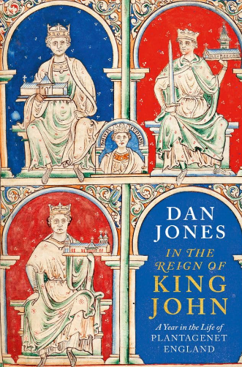
中文书名：《约翰王时代：金雀花王朝英格兰浮沉一年》
英文书名：IN THE REIGN OF KING JOHN: A Year in the Life of Plantagenet England
作 者：Dan Jones
出 版 社：Head of Zeus
代理公司：ANA/Jessica
页 数：400页
出版时间：2020年10月
代理地区：中国大陆、台湾
审读资料：电子稿
类 型： 历史
中文简体字版曾授权，版权已回归

中简本出版记录
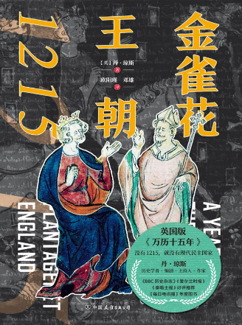
书 名：《金雀花王朝：1215》
作 者: 丹·琼斯
译 者: 欧阳瑾 / 邓雄
出版社: 中国友谊出版公司
出版年: 2022-9
页 数: 336
装 帧: 精装
定 价: 78元
金雀花王朝1215 (豆瓣)

内容简介：

1215 年因约翰国王在《大宪章》上加盖御玺被世人铭记，这是自由发展史上一座里程碑。但这一年同时充斥着十字军远征、教会改革、对外征战与激烈围城战事；愤怒的贵族攻入伦敦，法国军队大举入侵英格兰。丹・琼斯在记述种种动荡变局之余，还描摹了 13 世纪英格兰普通民众的众生百态：他们的饮食、衣着、劳作、日常起居与生老病死，鲜活生动、扣人心弦地勾勒出英格兰历史上跌宕不凡的这一年。

作者简介：


丹·琼斯（Dan Jones），英国历史学者，对中世纪史研究颇深，著有《金雀花王朝》《空王冠》等著作。作品雅俗共赏，颇受学界和大众读者的好评，销量逾百万册。毕业于剑桥大学，是伦敦《标准晚报》的专栏作家，也是奈飞纪录片《英国城堡揭秘》的编剧和主持人。

目录：

引言
关于日期的说明

第一章 基督得胜
王冠、袍服与便鞋

第二章 圣堂之乱
吃喝玩乐

第三章 佩上十字架
智慧、健康与美貌

第四章 贵族与主子
司法、法律与不法之徒

第五章 伦敦
语言、传说与姓氏

第六章 兰尼美德
妻子、寡妇与孩童

第七章 英格兰被围
鸟、兽与血腥娱乐活动

第八章 世间无神
后记

附录一
1215年《大宪章》原文
附录二
1217年《森林宪章》原文
致谢
参考文献 / 主要文献
次要文献 / 参考论文 / 注释

感谢您的阅读！
请将反馈信息发至：版权负责人
Email：Rights@nurnberg.com.cn
安德鲁·纳伯格联合国际有限公司北京代表处
北京市海淀区中关村大街甲59号中国人民大学文化大厦1705室, 邮编：100872
电话：010-82504106, 传真：010-82504200
公司网址：http://www.nurnberg.com.cn
书目下载：http://www.nurnberg.com.cn/booklist_zh/list.aspx
书讯浏览：http://www.nurnberg.com.cn/book/book.aspx
视频推荐：http://www.nurnberg.com.cn/video/video.aspx
豆瓣小站：http://site.douban.com/110577/
新浪微博：安德鲁纳伯格公司的微博_微博 (weibo.com)
微信订阅号：ANABJ2002


